校园地国家助学贷款学生在线申请指南（2021）

（一）申请条件
1.具有中华人民共和国国籍，在校就读全日制学生（包括预科生、全日制本科生和全日制研究生）。
2.具有完全民事行为能力（未满18周岁申请国家助学贷款须由其法定监护人书面同意）。
3.诚实守信，遵纪守法，无违法违纪行为，学习努力，能够正常完成学业。
4.因家庭经济困难，学生本人及其家庭所能筹集到的资金，不足以支付其在校学习期间的学费和住宿费。
（二）贷款政策
1.金额够
※贷款用途包含在校学习期间所需学费和住宿费
※全日制本专科学生（含第二学位、高职学生、预科生）每人每年申请贷款额度不超过8000元
※全日制研究生每人每年申请贷款额度不超过 12000元
2.期限长
※贷款期限为学制加 15 年， 最长不超过 22 年
3.利率低
※同期同档次贷款市场报价利率（LPR）减30个基点
4.申请简
※全在线、无接触，中国银行手机银行、网上银行均可申请，入学报到前即可完成国助申请并获知初审结果
※一次申请，以后各学年均由经办银行自动完成贷款发放，贷款资金直接划入高校账户，无需每年重复申请
- 负担轻
※在读期间中央财政补贴全部利息
※毕业后若继续攻读学位仍由中央财政继续贴息
- 还款易
※毕业后开始自己还款，毕业后5年内只需还利息无需还本金（还本宽限期），还款压力小
※中国银行手机银行、网上银行均可提前还款

（三）申请材料
入学前即可提交申请，准备以下申请资料：

1.学生本人有效身份证原件；
2.新生录取通知书或学生证（非入学首年申请）；
3.经学生本人填写并签字确认的《家庭经济困难学生认定申请表》；
4.如果借款人为未成年人（18 周岁以下），须提供法定监护人的有效身份证、户口簿和书面同意申请贷款的声明书（可自行打印后签字）。
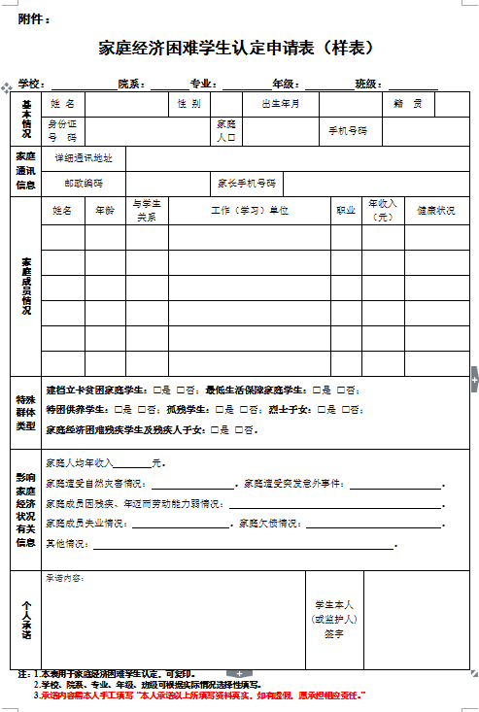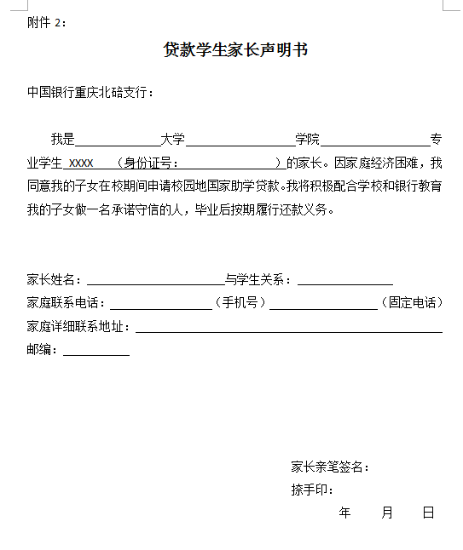
※扫二维码或登陆教育部全国学生资助管理中心官网下载《家庭经济困难学生认定申请表》
- 手机银行申请流程
STEP1：扫描二维码下载“中国银行手机银行”APP。建议学生本人携带有效身份证件到就近中国银行网点办理1张借记卡（作为还款账户）并开通手机银行或下载APP后点击右上角完成“自助注册”。
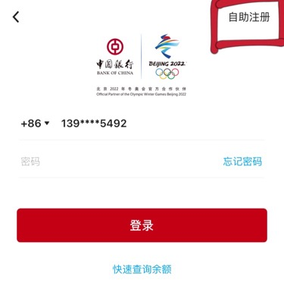
STEP2：登录中国银行手机银行，搜索点击“贷款”。在新页面下拉后点击“国家助学贷款”，选择“中行手机银行用户”开始贷款申请流程。
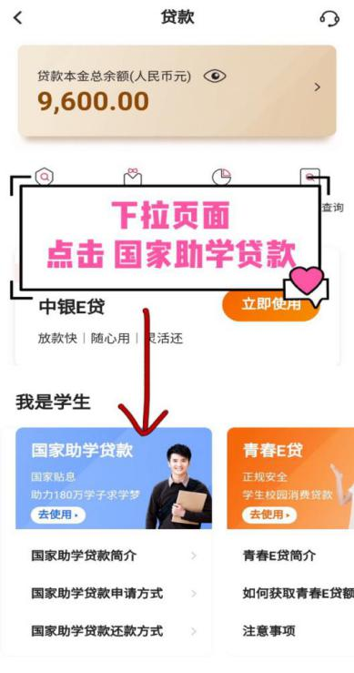
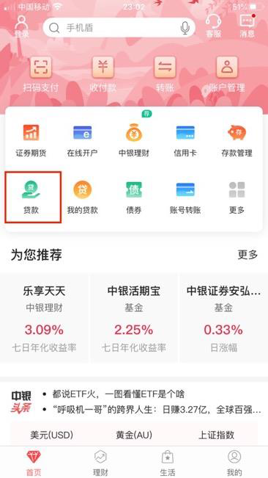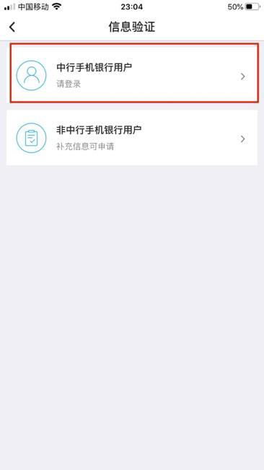

STEP3：填写申请资料。主要包括基本信息、家庭地址、
监护人信息、院校信息、贷款信息等。具体填写项目和填写要求参见下表。所有信息填写完毕后点击“保存资料”并确认。
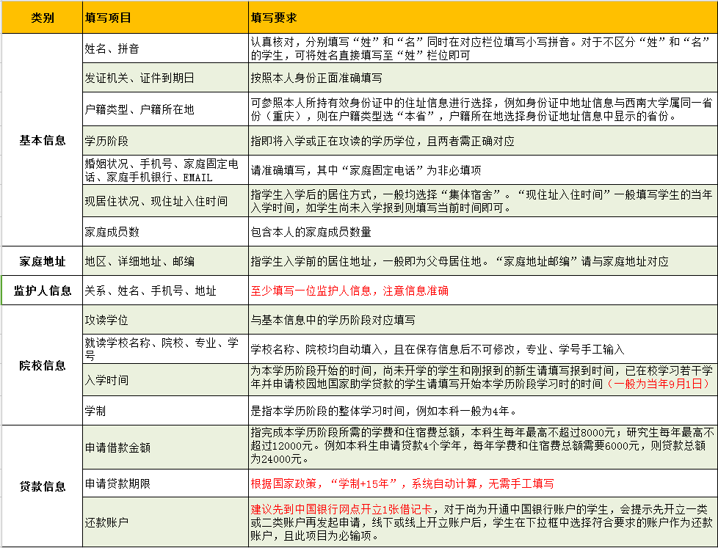

STEP4：上传影像资料（分类上传）。拍照需传所需资料包括：
A)有效居民身份证原件正反面
B)新生录取通知书或学生证（非入学首年申请）
C)家庭经济困难学生认定申请表

全部学生需拍照上传以上三份资料,注意拍照清晰完整
D)如借款人为未成年人（18周岁以下）还须提供法定监护人的有效身份证、户口簿和书面同意申请贷款的声明书。
对于未成年申请人，除A、B、C三份资料以外，还需拍照上传D

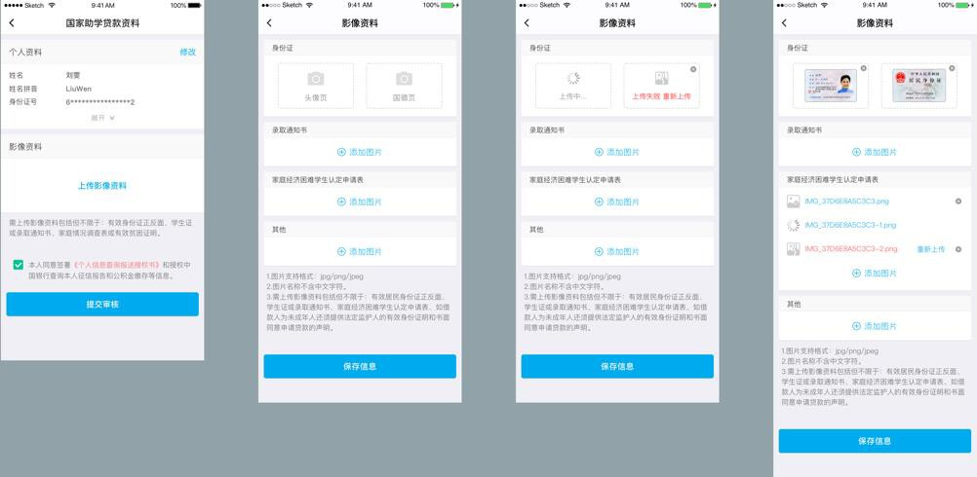
STEP5：签署征信授权《个人信息查询报送授权书》并 点击“提交审核”完成申请，申请后可查看审批进度。提交贷款后，将由银行先行审批，待学生入学报到后由高校完成审核确认。
STEP6：入学报到后，国助贷款状态为“待签署合同”时，学生可登录手机银行完成贷款签约。在贷款签约过程中，需进行人脸识别。
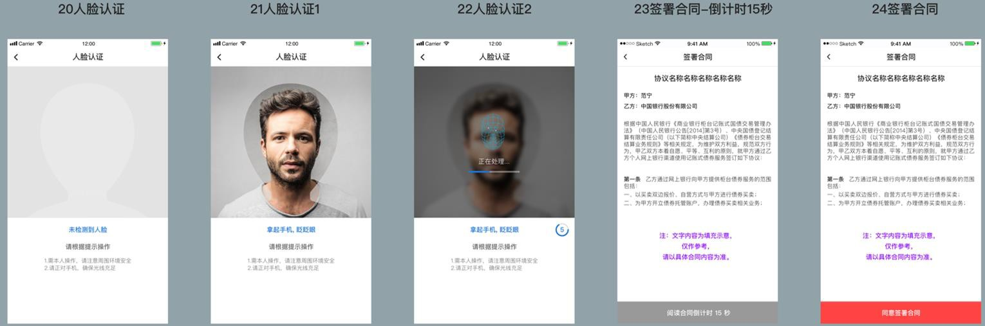

中国银行国家助学贷款还可通过网上银行www.boc.cn进行申请，点击“个人客户网银登陆”后在右侧选择“国家助学贷款”。
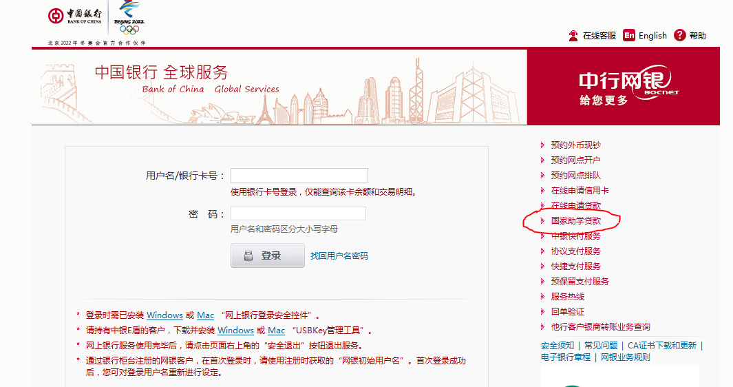
注：如有疑问请联系中国银行重庆北碚支行校园地国家助学贷款工作人员，联系电话：023-68280463。

